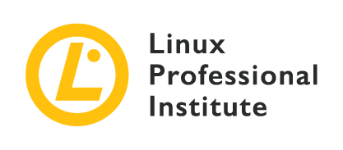
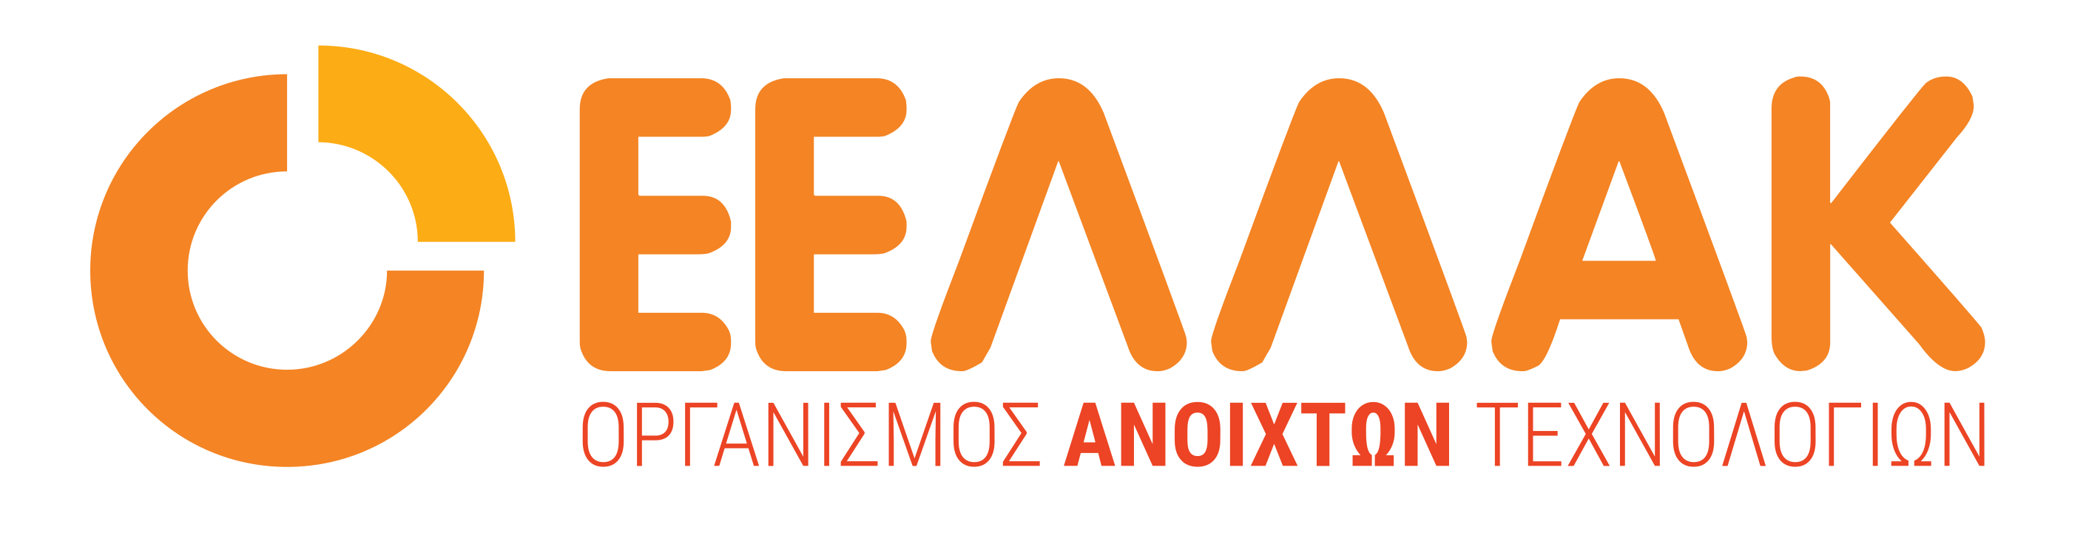

Αθήνα, 13 Οκτωβρίου 2025
ΔΕΛΤΙΟ ΤΥΠΟΥ
Το LPI και η ΕΕΛΛΑΚ Συνεργάζονται για το Ανοιχτό Λογισμικό στην Ελλάδα
Ο Οργανισμός Ανοιχτών Τεχνολογιών (ΕΕΛΛΑΚ) και το Linux Professional Institute (LPI) είναι στην ευχάριστη θέση να ανακοινώσουν ότι υπέγραψαν Μνημόνιο Συνεργασίας (MoU) για να συνεργαστούν στην προετοιμασία εκπαιδευόμενων στην Ελλάδα προκειμένου αυτοί να σταδιοδρομήσουν στο ανοιχτό λογισμικό μέσω ολοκληρωμένων προγραμμάτων σπουδών και πιστοποίησης σε Linux και Ελεύθερο και Ανοιχτό Λογισμικό (ΕΛ/ΛΑΚ).
Στο πλαίσιο της συμφωνίας, θα αναπτυχθούν εξειδικευμένα μαθήματα και εργαστήρια και θα υλοποιηθούν προγράμματα πιστοποίησης για σχολές και πανεπιστήμια σε όλη την Ελλάδα.
Το Μνημόνιο Συνεργασίας έχει αρχική διάρκεια τεσσάρων ετών, με δυνατότητα επέκτασης.
Για το Linux Professional Institute (LPI), αυτή η συνεργασία παρέχει πρόσβαση στο δίκτυο μετόχων της ΕΕΛΛΑΚ (37 Ελληνικά Πανεπιστήμια και Ερευνητικά Κέντρα), δημιουργώντας ευκαιρίες για επικοινωνία με φοιτητές και εκπαιδευτικούς. Η ΕΕΛΛΑΚ θα επωφεληθεί από την παγκόσμια εμπειρογνωμοσύνη του LPI στην εκπαίδευση Linux και ανοιχτού λογισμικού.
Από κοινού, το LPI και η ΕΕΛΛΑΚ θα προωθήσουν την ευαισθητοποίηση και υιοθέτηση των τεχνολογιών ανοιχτού λογισμικού στην Ελλάδα, υποστηρίζοντας την ανάπτυξη του ΕΛ/ΛΑΚ σε δημόσιο και ιδιωτικό τομέα.
Σχετικά με τον Οργανισμό Ανοιχτών Τεχνολογιών (ΕΕΛΛΑΚ) Ο Οργανισμός Ανοιχτών Τεχνολογιών είναι ένας μη κερδοσκοπικός οργανισμός που ιδρύθηκε το 2008. Έχει 37 πανεπιστήμια και ερευνητικά κέντρα ως μετόχους. Ο κύριος στόχος του είναι να προωθήσει την ανοιχτότητα μέσω της χρήσης και ανάπτυξης ανοιχτών προτύπων και ανοιχτών τεχνολογιών στην εκπαίδευση, τη δημόσια διοίκηση και τις επιχειρήσεις στην Ελλάδα. Για να μάθετε περισσότερα για την ΕΕΛΛΑΚ, επισκεφθείτε το eellak.gr.
Σχετικά με το Linux Professional Institute (LPI) Το Linux Professional Institute (LPI) είναι το παγκόσμιο πρότυπο πιστοποίησης και οργανισμός υποστήριξης καριέρας για επαγγελματίες ανοιχτού λογισμικού. Με περισσότερους από 350.000 κατόχους πιστοποίησης, το LPI είναι ο πρώτος και μεγαλύτερος φορέας πιστοποίησης Linux και ανοιχτού λογισμικού ανεξάρτητος από προμηθευτές παγκοσμίως. Το LPI έχει πιστοποιήσει επαγγελματίες σε περισσότερες από 180 χώρες, παρέχει εξετάσεις σε πολλές γλώσσες και έχει εκατοντάδες εκπαιδευτικούς συνεργάτες. Για να μάθετε περισσότερα για το Linux Professional Institute, επισκεφθείτε το lpi.org.

_____

Ο Οργανισμός Ανοιχτών Τεχνολογιών - ΕΕΛΛΑΚ ιδρύθηκε το 2008, σήμερα αποτελείται από 37 Πανεπιστήμια, Ερευνητικά Κέντρα και κοινωφελείς φορείς. Ο Οργανισμός Ανοιχτών Τεχνολογιών - ΕΕΛΛΑΚ έχει ως κύριο στόχο να συμβάλλει στην ανοιχτότητα και ειδικότερα στην προώθηση και ανάπτυξη των Ανοιχτών Προτύπων, του Ελεύθερου οΛογισμικού, του Ανοιχτού Περιεχομένου, των Ανοιχτών Δεδομένων και των Τεχνολογιών Ανοιχτής Αρχιτεκτονικής στο χώρο της εκπαίδευσης, του δημόσιου τομέα και των επιχειρήσεων στην Ελλάδα, ενώ παράλληλα φιλοδοξεί να αποτελέσει κέντρο γνώσης και πλατφόρμα διαλόγου για τις ανοιχτές τεχνολογίες. Ανάμεσα στους φορείς που συμμετέχουν στον Οργανισμό Ανοιχτών Τεχνολογιών - ΕΕΛΛΑΚ είναι τα πιο πολλά ελληνικά Πανεπιστήμια και Ερευνητικά Κέντρα, ενώ για την υλοποίηση των δράσεων της ο Οργανισμός Ανοιχτών Τεχνολογιών - ΕΕΛΛΑΚ βασίζεται στην συνεργασία και ενεργή συμμετοχή των μελών της και της ελληνικής κοινότητας χρηστών και δημιουργών Ελεύθερου Λογισμικού, Ανοιχτού Περιεχομένου και Τεχνολογιών Ανοιχτής Αρχιτεκτονικής. Ο Οργανισμός Ανοιχτών Τεχνολογιών - ΕΕΛΛΑΚ εκπροσωπεί τα Creative Commons (wiki.creativecommons.org/Greece), είναι ιδρυτικό μέλος του COMMUNIA (www.communia-association.org), είναι ο ελληνικό κόμβος για το Open Data Institute (opendatainstitute.org), και είναι μέλος του Open Budget Initiative (internationalbudget.org/what-we-do/major-ibp-initiatives/open-budget-initiative).
Επικοινωνία: Κλειώ Καζάνα 210 2209380, info@eellak.gr

